全国高校総体 東京都予選（個人戦）の結果報告 ソフトテニス部

5/14-5/21に開催された全国高校総体予選（個人戦）では、決勝トーナメントに2ペアが進出しました。
3年生にとっては高校最後で最大の個人戦です。
２ペア以上が進出した都立高校は文京高校を含めて5校だけでした。

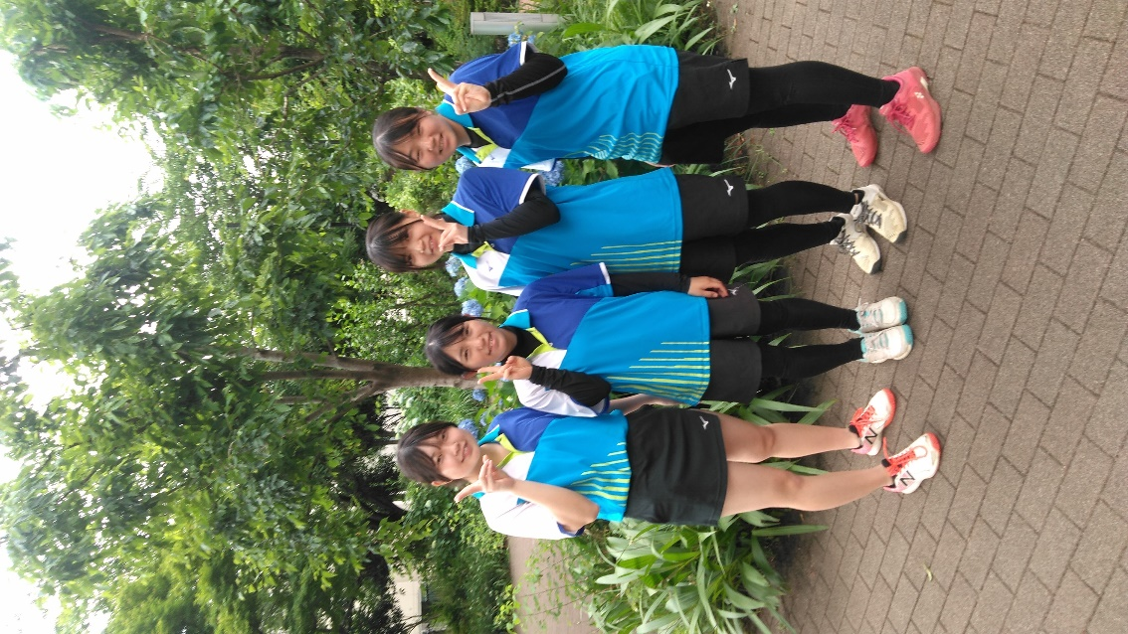
６４本 H・K 関東大会予選に次いで64本入り

６４本 T・N ソフトテニス4大大会の新人戦・新進戦・関東大会予選
すべての大会で64本入り

皆様のご声援 ありがとうございます。

